

课程设计报告

学 院： | 信息与智能科学学院
专 业： | 通信工程
姓 名： | 陈睿童
学 号： | 230901201
指 导 教 师： | 海涵
课 程 名 称： | 无线移动通信

目录
一 实验题目 1
二 实验原理 1
2.1信道模型 1
2.2.1加性高斯白噪声信道 1
2.2.1瑞利衰落信道 2
2.2 核心调制技术原理 2
2.2.1 PSK相移键控调制 3
2.2.2 QAM正交振幅调制 5
2.3 核误码率理论分析 5
2.3.1 AWGN信道下的BER理论公式 6
(1) M-PSK调制 6
(2) M-QAM调制 6
2.3.2 瑞利衰落信道下的BER理论公式 6
(1) M-PSK调制 7
(2) M-QAM调制 7
2.4蒙特卡罗仿真方法 7
三 MATLAB仿真与实现 8
3.1关键模块 8
3.1.1信源生成与Gray编码映射 8
3.1.2 调制映射与能量归一化 8
3.1.3 AWGN信道建模 9
3.1.4瑞利衰落信道与均衡 9
3.1.5解调与误码统计 9
3.2理论BER参考值计算 9
3.3仿真结果 10
3.3.1 AWGN信道下的BER性能分析 10
3.3.2瑞利衰落信道下的BER性能分析 12
3.3.3信道差异性对比 13
四 实验总结 14
参考文献 15
附录 15

一 实验题目
用Matlab做出AWGN信道和Rayleigh信道下QPSK,8PSK,16PSK,16QAM,32QAM调制的误比特率（BER）vs SNR仿真，并和公式值作比较。
仿真图实例（改例子为AWGN信道）：
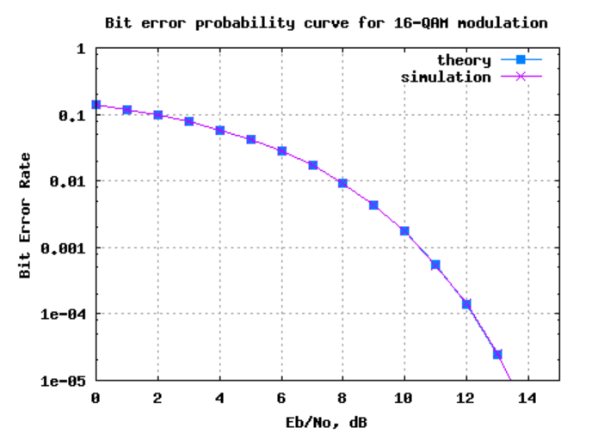

二 实验原理

2.1信道模型

2.2.1加性高斯白噪声信道
AWGN信道是数字通信系统中最基本、最理想的信道模型。它假设信道对信号的唯一影响是叠加一个高斯分布的随机噪声，且该噪声的功率谱密度在整个频率范围内为常数。AWGN信道的数学模型为：
其中为发送信号，为均值为零、双边功率谱密度为的高斯白噪声，为接收信号。对于离散基带模型，接收符号可表示为：
复噪声方差与信噪比的关系为：
AWGN信道因其理论模型简洁、分析方法成熟，被广泛用作通信系统性能评估的基准模型。

2.2.1瑞利衰落信道
在实际无线通信场景中，尤其是移动通信环境下，由于多径传播、遮挡以及用户移动等因素，接收信号会经历幅度衰落和相位的随机变化。当发射机和接收机之间不存在直射路径（Line-of-Sight）时，接收信号由大量统计独立的反射波叠加而成，根据中心极限定理，其等效基带信道增益的包络服从瑞利（Rayleigh）分布。
平坦瑞利衰落信道的数学模型可表示为：
其中是复信道衰落系数，其实部和虚部均为独立同分布的零均值高斯随机变量，因此包络|h|服从瑞利分布，相位服从上的均匀分布。的方差满足，以保证信道不改变信号的平均功率。
在衰落信道中，即使系统的平均信噪比较高，瞬时信道增益仍可能出现深度衰落，从而导致误码率性能显著劣化。接收端通常需要借助信道估计与均衡技术对信号进行补偿，其中零迫（Zero-Forcing, ZF）均衡是一种结构简单、物理意义直观的代表性方法。本实验采用假设理想信道状态信息已知的ZF均衡，即用接收符号除以信道系数进行补偿：
经过ZF均衡后，等效噪声的方差变为,由于可能很小，导致噪声被显著放大，这也是衰落信道性能远差于AWGN信道的根本原因。

2.2 核心调制技术原理
数字调制是将数字基带信号映射为适合信道传输的带通波形的过程。不同的调制方式在频谱效率、功率效率和误码性能等方面存在差异。

2.2.1 PSK相移键控调制
MPSK（M-ary Phase Shift Keying）通过改变载波的相位来承载数字信息，载波的幅度保持恒定，星座点均匀分布在单位圆上，具有功率效率高的特点，适用于对功率敏感的通信场景。对于M-PSK调制，载波相位取自以下集合：
其等效基带信号为：
其核心参数为调制阶数M，对应每符号承载的比特数为，实验中涉及的三种MPSK调制细节如下：
QPSK（4PSK）：调制阶数M=4，每符号承载2比特信息，星座点对应4个相位，分别为，，，。其调制信号的数学表达式为：，其中A为载波幅度（归一化后为1），为载波角频率，为对应相位（4种取值）。
当时：
当时：
当时：
当时:
输入二进制信 | IQ基带信号（I,Q） | 输出信号相位
00
01
11
10

8PSK：调制阶数M=8，每符号承载3比特信息，星座点对应8个均匀分布的相位，相邻相位间隔为，相位偏移设为（代码中参数），确保星座点对称分布，降低解调难度。
8PSK用八个相位分别表示000、001、010、011、100、101、110、111
使用IQ调制实现8PSK
（1）先照葫芦画瓢画出星座图
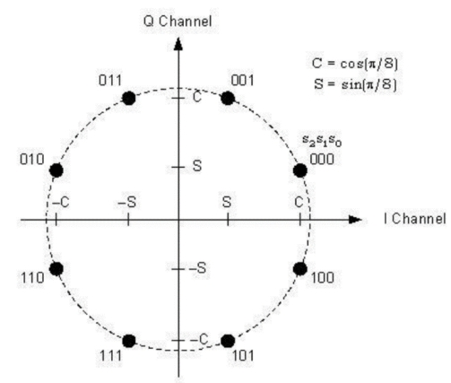
（2）画原理框图：根据上面QPSK的实现，将输入的数据每三个比特划分为一组：S2S1S0，共有8种组合，对应八个输出信号的相位
（3）确定映射关系：随着输出相位的递增，输入的S2S1S0采用格雷码即可
输入信号S2S1S0 | IQ信号 | 输出信号相位 | r1（p） | R2（p）
000 | +C，+S | /8 | 1 | 3
001 | +S,+C | 3/8 | 3 | 1
011 | -S,+C | 5/8 | 3 | -1
010 | -C,+S | 7/8 | 1 | -3
110 | -C,-S | 9/8 | -1 | -3
111 | -S,-C | 11/8 | -3 | -1
101 | +S,-C | 13/8 | -3 | 1
100 | +C,-S | 15/8 | 3 | -1

16PSK：调制阶数M=16，每符号承载4比特信息，16个相位均匀分布在单位圆上，相邻相位间隔为，相位偏移设为，相较于QPSK、8PSK，星座点更密集，对噪声和衰落更敏感。
MPSK的核心优势是功率恒定，但其频谱效率受调制阶数限制，阶数越高，频谱效率越高，但抗干扰能力越弱。

2.2.2 QAM正交振幅调制
QAM通过同时调制载波的幅度和相位来传输信息，是一种结合了ASK（幅移键控）和PSK特点的高效调制方式。在等效基带表示下，M-QAM的星座点位于二维平面上，可表示为：
其中和和分别表示同相（I）和正交（Q）分量的幅度。这种调制由于载波的幅度和相位都带有信息，比纯PSK方式所能传输的数码率更高。
常用的QAM星座包括：16QAM采用4×4的方形星座，每符号传输4比特；32QAM常采用十字形（cross）星座（即6×6方形星座去掉四个角点），每符号传输5比特。与PSK相比，相同阶数下QAM的星座点最小距离更大，因此在相同信噪比下具有更优的误码性能。

2.3 核误码率理论分析

2.3.1 AWGN信道下的BER理论公式
误比特率（BER）是衡量通信系统性能的核心指标，定义为传输过程中发生错误的比特数与总传输比特数的比值。本节给出各类调制方式在不同信道下的理论误码率公式。

(1) M-PSK调制
对于BPSK（M=2），存在精确的误比特率公式：
对于M>2的PSK调制（QPSK、8PSK、16PSK），在高信噪比条件下可采用近似公式：
其中为互补误差函数，定义为
需要注意的是，QPSK（M=4）的误比特率与BPSK完全相同，因为QPSK可以视为两个正交BPSK信号的组合，每比特能量相同，误码性能一致。

(2) M-QAM调制
对于方形QAM星座（如16QAM，为偶数），精确的误比特率公式为：
对于32QAM（=5为奇数），由于采用十字形星座且无法实现完美的Gray编码，其理论误码率分析更为复杂，本实验中采用MATLAB的berawgn函数作为理论参考值。

2.3.2 瑞利衰落信道下的BER理论公式
在平坦瑞利衰落信道中，瞬时信噪比是一个随机变量。其中 服从参数为1的指数分布。衰落信道下的平均误比特率可以通过对AWGN信道的条件误比特率求统计平均得到：
其中为给定瞬时信噪比下的误比特率，为的概率密度函数。

(1) M-PSK调制
对于BPSK在瑞利衰落下的平均误比特率，存在闭合表达式：
对于高阶PSK，可通过MGF（矩生成函数）方法求得积分形式的表达式。

(2) M-QAM调制
M-QAM在瑞利衰落下的平均误比特率同样可以通过对条件误比特率求平均得到。对于方形QAM，平均误比特率可表示为多重级数形式。由于表达式较为复杂，本实验采用MATLAB的 berfading 函数作为瑞利衰落信道下的理论参考值。

2.4蒙特卡罗仿真方法
方形QAM，平均误比特率可表示为多重级数形式。由于表达式较为复杂，本实验采用MATLAB的 berfading 函数作为瑞利衰落信道下的理论参考值。
蒙特卡罗（Monte-Carlo）方法是一种基于统计模拟的数值计算方法。它通过生成大量随机样本，并对这些样本进行统计分析，来近似地求解难以解析的数学问题。
在误码率仿真中，蒙特卡罗方法的基本流程为：
（1）随机比特生成：产生服从均匀分布的二进制随机比特序列；
（2）调制映射：按照Gray映射规则将比特序列映射为复数星座符号；
（3）信道建模：根据信道类型（AWGN或瑞利衰落）对发送符号添加噪声和衰落；
（4）接收解调：采用最大似然判决准则进行符号检测，并逆映射恢复比特；
（5）误码统计：比较发送比特与接收比特，累计错误比特数。
经过N次传输后，误比特率估计值为：
为了保证统计结果的可靠性，需要传输足够多的比特数。通常要求至少累计100个以上错误比特才能使估计值收敛到理论值附近。在高信噪比（低误码率）区域，所需的仿真比特数显著增加，这是蒙特卡罗方法的主要局限性之一。与传统解析方法相比，蒙特卡罗仿真的优势在于能处理复杂信道模型，特别适用于理论分析困难的场景。

三 MATLAB仿真与实现

3.1关键模块

3.1.1信源生成与Gray编码映射
信源采用均匀分布的随机整数序列，通过MATLAB的randi函数生成。以16QAM为例：
为降低解调时的误比特率，本实验采用Gray编码对星座点进行重新排序。Gray编码的核心性质是：相邻星座点所对应的二进制表示仅有一位比特不同，从而在发生符号判决错误时，平均仅产生1个比特错误。MATLAB内置的bin2gray函数可自动生成Gray映射表；本实验中PSK和QAM星座的Gray映射关系如下：
QPSK：grayQPSK = [0 1 3 2]，对应相位角递增顺序（0°,90°,180°,270°）的Gray编码索引；
8PSK：gray8PSK = [0 1 3 2 7 6 4 5]；
16PSK：通过bitxor(i, bitshift(i, -1))按反射二进制格雷码自动生成；
16QAM和32QAM：采用预定义的Gray映射表，确保相邻星座点间仅一位差异。

3.1.2 调制映射与能量归一化
基带调制分别调用MATLAB通信工具箱中的pskmod和qammod函数。
对于PSK调制，函数调用格式为：
dataMod = pskmod(dataGray, M, phase_offset);
其中M为调制阶数，phase_offset为星座图的初始相位偏移。QPSK采用偏移使星座点位于；8PSK采用偏移；16PSK采用偏移。这些偏移不影响误码性能，但有助于保持与常见通信系统实现的一致性。
对于QAM调制，函数调用格式为：
dataMod = qammod(dataGray, M, 'UnitAveragePower', true);
‘UnitAveragePower', true选项使调制器自动将星座平均能量归一化至1（），保证不同调制方式之间公平比较。

3.1.3 AWGN信道建模
AWGN信道采用awgn函数模拟。该函数在输入信号上叠加复高斯白噪声，其噪声功率根据指定的信噪比和信号功率自动确定。程序中使用‘measured’选项使函数自动测量输入信号功率，再根据SNR参数计算噪声方差。

3.1.4瑞利衰落信道与均衡
平坦瑞利衰落信道通过生成独立同分布的复高斯随机变量模拟信道系数：
h的实部和虚部均为分布，使得的均值为1，信道不改变信号平均功率。接收信号为：
其中noise为根据当前计算的AWGN噪声。
接收端假设理想信道状态信息已知，采用零迫均衡器进行信道补偿：
ZF均衡是最简单的线性均衡算法，其原理是用接收符号除以信道系数以抵消衰落效应。然而，当很小（深度衰落）时，除法操作会使噪声分量n/h被显著放大，导致误码性能下降。这是瑞利衰落信道下BER曲线呈线性下降的根本原因。

3.1.5解调与误码统计
解调使用对应的pskdemod和qamdemod函数，判决后的符号通过ismember函数查找其在Gray映射表中的位置，逆映射恢复原始符号索引。最后调用biterr函数对比发送与接收比特序列，计算误比特率：

3.2理论BER参考值计算
（1）AWGN信道理论值
MATLAB提供berawgn函数，可返回AWGN信道下未编码数据的理论误比特率近似值或闭式解。
本实验中，PSK调用的格式为berawgn(SNR_dB, 'psk', M, 'nondiff')，QAM调用的格式为berawgn(SNR_dB, 'qam', M)。这些函数直接输出与仿真SNR对应的BER理论曲线。
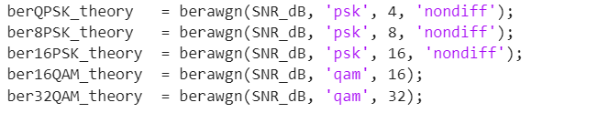
（2）瑞利衰落信道理论值
瑞利衰落信道下的理论BER由berfading函数计算。该函数返回瑞利或莱斯衰落信道下未编码数据的理论误比特率。调用格式为：
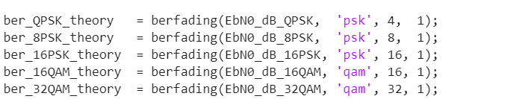
其中第4个参数divorder=1表示无分集接收（单天线）。注意berfading的输入SNR为（dB），而仿真中信道建模使用的是因此需进行转换：
例如QPSK（M=4, k=2）的；32QAM（M=32, k=5）的

3.3仿真结果

3.3.1 AWGN信道下的BER性能分析
（一）PSK与QSK调制系列性能分析
（1）PSK调制系列性能分析:
PSK调制族（QPSK、8PSK、16PSK）的BER性能呈现阶数越高、性能越差的规律：
①QPSK（M=4）：性能最优，在时，BER降至量级；达到所需的约为
②8PSK（M=8）：性能次之，达到所需的约为，比QPSK高约。
③16PSK（M=16）：性能最差，达到所需的约为，比8PSK再高约，在时BER仍高达量级
性能差异的本质原因：PSK星座点均匀分布在单位圆上，相邻星座点的最小欧氏距离为
QPSK的, 8PSK的,，16PSK的
调制阶数M越大，越小，相同噪声功率下符号越容易越过判决边界，抗噪声能力越弱。
（2）QAM调制系列性能分析:
QAM调制族（16QAM、32QAM）的性能同样遵循阶数越高、性能越差的规律，且同阶数下QAM性能显著优于PSK：
①16QAM（M=16）：达到所需的约为，在时BER约为量级。
②32QAM（M=32）：达到所需的约为，比16QAM高约，在时BER约为量级。
（3）
QAM与PSK的核心优势对比(以同阶数的16QAM与16PSK为例)：达到时，16QAM比16PSK节省约的
本质原因：QAM采用方形星座，相同平均功率下的最小欧氏距离远大于圆形PSK星座， 16QAM的，16PSK的，因此抗噪声能力显著更强。
PSK与QAM的交叉对比：16QAM的BER性能优于8PSK，如图时，16QAM BER≈,8PSK BER≈，说明QAM的星座结构优势可以弥补阶数提升带来的性能损失，在带宽受限场景中是更优的选择。
（二）AWGN信道下综合性能排序
结合曲线趋势，五种调制方式的BER性能从优到劣的最终排序为：
QPSK凭借最低的调制阶数和最大的星座点间距，获得最佳抗噪声性能；16QAM凭借方形星座的结构优势，性能优于8PSK，实现了频谱效率与功率效率的平衡；16PSK因圆形星座点过于密集，抗噪声能力最差，性能排最后。
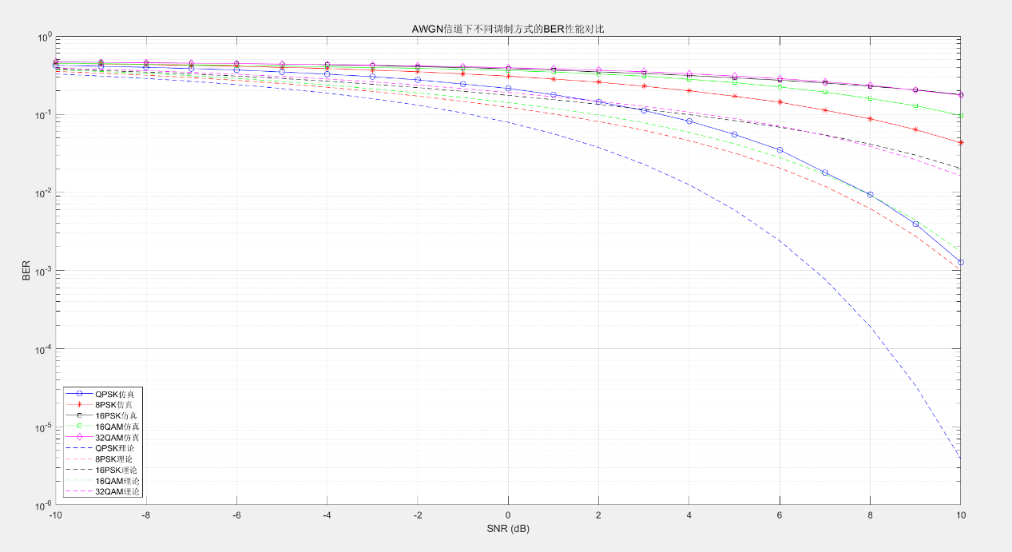

3.3.2瑞利衰落信道下的BER性能分析
瑞利衰落信道下的性能排序与AWGN信道完全一致：
性能劣化的本质原因：瑞利衰落导致信号幅度随机衰减，ZF均衡在深度衰落时会放大噪声，等效噪声功率变为，高阶调制本身星座点密集，对噪声放大更敏感，因此性能劣化远甚于AWGN信道。
与AWGN信道相比，瑞利衰落信道的BER曲线呈现两个本质差异：
（1）曲线斜率显著变缓：AWGN信道下BER随SNR呈指数下降；而瑞利衰落信道下BER仅以的速率线性下降。
本质原因：系统性能受限于深度衰落事件的发生概率，即使平均SNR很高，瞬时深度衰落仍会引发大量误码，导致BER无法快速下降。
（2）高阶调制出现错误平层趋势：16PSK、32QAM等高阶调制的BER曲线在高区域下降逐渐放缓，趋近于错误平层：单纯增加发射功率无法将BER降至任意低水平，必须借助分集接收、信道编码等技术才能进一步改善性能，这是瑞利衰落信道的典型特征。
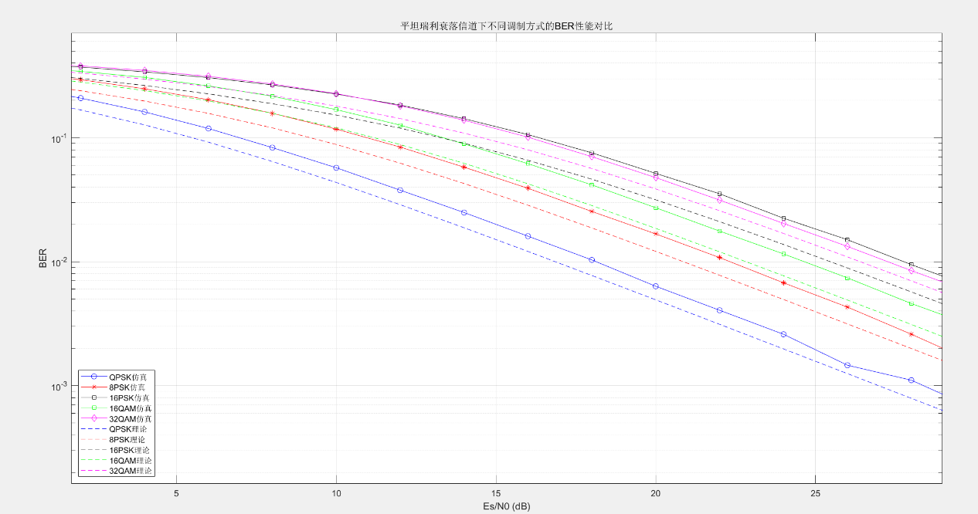

3.3.3信道差异性对比
以16QAM为代表性调制方式，对比两种信道的性能：
AWGN信道：达到所需约为
瑞利衰落信道：达到所需约为，对应；
两者相差约，充分体现了多径衰落对无线通信系统的严峻挑战：即使是相同的调制方式，无线衰落信道的性能也远劣于理想有线信道。

四 实验总结
这次数字通信调制方式误比特率仿真实验，算是把课本上的通信原理知识实打实落地了一遍。之前上课学的QPSK、QAM、AWGN、瑞利衰落这些概念，还有一堆公式推导，总感觉很抽象，这次亲手用 MATLAB 进行完整的仿真，从生成随机比特、格雷码映射、调制、加信道、均衡、解调，到最后统计误比特率、和理论值对比，才算真正把这些知识吃透了。比如之前只知道 PSK 阶数越高误码越差，这次看了星座点的最小欧氏距离、BER 曲线的直观差异，才彻底明白本质原因；之前只听说瑞利信道比 AWGN 差，这次对比两条曲线的斜率、错误平层，才真的懂了多径衰落对无线通信的影响有多大。
做实验的过程也踩了不少坑，算是练了调试能力。最开始给 16PSK 做格雷码映射的时候，手动写的表没对应好相位顺序，结果仿真 BER 比理论值高了一大截，查找资料后知道用二进制反射格雷码的公式自动生成，改完之后曲线瞬间就贴合了；还有瑞利信道，一开始没注意把变量都转成列向量，做信号相乘的时候直接报维度不匹配的错，后来加了向量长度和类型的检查，才彻底解决了这个问题；最后是瑞利信道的理论值计算，一开始直接把仿真用的输进berfading函数，结果理论曲线和仿真值完全对不上，翻了课本和代码注释才搞清楚和的转换关系，改了参数之后才完美贴合。这些坑踩下来，反而让我对每个模块的原理理解得更透了。
这次实验也让我真正懂了通信系统设计里的取舍逻辑，不再是死记硬背公式。之前总觉得调制阶数越高越先进，这次才明白不是如此：在AWGN这种理想的有线或者视距无线场景里，16QAM 能在保证误码率的前提下传更多数据，比同阶的 16PSK 省不少功率，肯定是更优的选择；但到了瑞利衰落这种移动通信场景，高阶调制无法接受深度衰落带来的噪声放大，还是要用 QPSK 这种低阶调制，也终于明白为什么实际无线通信里一定要加分集接收、信道编码，光靠提高发射功率根本解决不了深度衰落的问题，必须靠冗余设计来对抗信道的不确定性。

参考文献
- 不同信道条件下数字调制性能评估：基于Monte-Carlo的BER曲线与星座图对比-CSDN博客
- 各种c AWGN调制方式的BER理论特性分析 | AnyMath 文档
- Syslab使用手册-berfading
- 在退隐函数和比特错误率分析应用中使用的解析表达式 --- Analytical Expressions Used in berfading Function and Bit Error Rate Analysis App
- 【误码率仿真】基于蒙特卡洛方法实现2PSK和4PSK误码率仿真附Matlab代码_los信道误码率仿真-CSDN博客

附录
AWGN信道代码：
clc;
clear;

% 仿真参数
SNR_dB = -10:1:10; % SNR范围 (dB)
numSymbols = 1e5; % 每个SNR点的仿真符号数

% BER初始化
berQPSK_sim = zeros(1, length(SNR_dB));
ber8PSK_sim = zeros(1, length(SNR_dB));
ber16PSK_sim = zeros(1, length(SNR_dB));
ber16QAM_sim = zeros(1, length(SNR_dB));
ber32QAM_sim = zeros(1, length(SNR_dB));

% ---------- 格雷码映射表 ----------
% QPSK, 8PSK 使用手动定义的格雷码（已验证符合相邻相位仅1比特差异）
grayQPSK = [0 1 3 2];
gray8PSK = [0 1 3 2 7 6 4 5];
% 16QAM, 32QAM 使用标准格雷码（由MATLAB通信工具箱函数也可生成，此处沿用原代码）
gray16QAM = [0 1 3 2 7 6 4 5 15 14 12 13 8 9 11 10];
gray32QAM = [0 1 3 2 7 6 4 5 15 14 12 13 8 9 11 10 31 30 28 29 24 25 27 26 16 17 19 18 23 22 20 21];

% 16PSK 格雷码：采用二进制反射格雷码生成，确保相位顺序索引相邻时只有1比特差异
M_PSK16 = 16;
gray16PSK = zeros(1, M_PSK16);
for i = 0:M_PSK16-1
gray16PSK(i+1) = bitxor(i, bitshift(i, -1));
end

% ------------------- 仿真循环 -------------------

% 1. QPSK 仿真
for i = 1:length(SNR_dB)
dataIn = randi([0 3], numSymbols, 1);
dataGray = grayQPSK(dataIn + 1);
dataMod = pskmod(dataGray, 4, pi/4);
received = awgn(dataMod, SNR_dB(i), 'measured');
dataDemod = pskdemod(received, 4, pi/4);
[~, dataOut] = ismember(dataDemod, grayQPSK);
dataOut = dataOut - 1;
[~, berQPSK_sim(i)] = biterr(de2bi(dataIn, 2), de2bi(dataOut, 2));
end

% 2. 8PSK 仿真
for i = 1:length(SNR_dB)
dataIn = randi([0 7], numSymbols, 1);
dataGray = gray8PSK(dataIn + 1);
dataMod = pskmod(dataGray, 8, pi/8);
received = awgn(dataMod, SNR_dB(i), 'measured');
dataDemod = pskdemod(received, 8, pi/8);
[~, dataOut] = ismember(dataDemod, gray8PSK);
dataOut = dataOut - 1;
[~, ber8PSK_sim(i)] = biterr(de2bi(dataIn, 3), de2bi(dataOut, 3));
end

% 3. 16PSK 仿真（新增）
for i = 1:length(SNR_dB)
dataIn = randi([0 15], numSymbols, 1);
dataGray = gray16PSK(dataIn + 1);
dataMod = pskmod(dataGray, 16, pi/16); % 相位偏移 pi/16
received = awgn(dataMod, SNR_dB(i), 'measured');
dataDemod = pskdemod(received, 16, pi/16);
[~, dataOut] = ismember(dataDemod, gray16PSK);
dataOut = dataOut - 1;
[~, ber16PSK_sim(i)] = biterr(de2bi(dataIn, 4), de2bi(dataOut, 4));
end

% 4. 16QAM 仿真
for i = 1:length(SNR_dB)
dataIn = randi([0 15], numSymbols, 1);
dataGray = gray16QAM(dataIn + 1);
dataMod = qammod(dataGray, 16, 'UnitAveragePower', true);
received = awgn(dataMod, SNR_dB(i), 'measured');
dataDemod = qamdemod(received, 16, 'UnitAveragePower', true);
[~, dataOut] = ismember(dataDemod, gray16QAM);
dataOut = dataOut - 1;
[~, ber16QAM_sim(i)] = biterr(de2bi(dataIn, 4), de2bi(dataOut, 4));
end

% 5. 32QAM 仿真
for i = 1:length(SNR_dB)
dataIn = randi([0 31], numSymbols, 1);
dataGray = gray32QAM(dataIn + 1);
dataMod = qammod(dataGray, 32, 'UnitAveragePower', true);
received = awgn(dataMod, SNR_dB(i), 'measured');
dataDemod = qamdemod(received, 32, 'UnitAveragePower', true);
[~, dataOut] = ismember(dataDemod, gray32QAM);
dataOut = dataOut - 1;
[~, ber32QAM_sim(i)] = biterr(de2bi(dataIn, 5), de2bi(dataOut, 5));
end

% ------------------- 理论BER计算 -------------------
berQPSK_theory = berawgn(SNR_dB, 'psk', 4, 'nondiff');
ber8PSK_theory = berawgn(SNR_dB, 'psk', 8, 'nondiff');
ber16PSK_theory = berawgn(SNR_dB, 'psk', 16, 'nondiff');
ber16QAM_theory = berawgn(SNR_dB, 'qam', 16);
ber32QAM_theory = berawgn(SNR_dB, 'qam', 32);

% ------------------- 绘图 -------------------
figure;
semilogy(SNR_dB, berQPSK_sim, 'bo-'); hold on;
semilogy(SNR_dB, ber8PSK_sim, 'r*-');
semilogy(SNR_dB, ber16PSK_sim, 'ks-');
semilogy(SNR_dB, ber16QAM_sim, 'gs-');
semilogy(SNR_dB, ber32QAM_sim, 'md-');

semilogy(SNR_dB, berQPSK_theory, 'b--');
semilogy(SNR_dB, ber8PSK_theory, 'r--');
semilogy(SNR_dB, ber16PSK_theory, 'k--');
semilogy(SNR_dB, ber16QAM_theory, 'g--');
semilogy(SNR_dB, ber32QAM_theory, 'm--');

xlabel('SNR (dB)');
ylabel('BER');
legend('QPSK仿真', '8PSK仿真', '16PSK仿真', '16QAM仿真', '32QAM仿真', ...
'QPSK理论', '8PSK理论', '16PSK理论', '16QAM理论', '32QAM理论', ...
'Location', 'southwest');
title('AWGN信道下不同调制方式的BER性能对比');
grid on;
瑞利衰落信道代码：
clc; clear; close all;

%% 仿真参数
SNR_dB = 0:2:30; % Es/N0 范围 (dB)
numSymbols = 2e5; % 每个SNR点的符号数（200000）
mod_list = {'QPSK','8PSK','16PSK','16QAM','32QAM'};
M_list = [4, 8, 16, 16, 32];
type_list= {'psk','psk','psk','qam','qam'};

% 格雷码映射表
grayQPSK = [0 1 3 2];
gray8PSK = [0 1 3 2 7 6 4 5];
gray16QAM = [0 1 3 2 7 6 4 5 15 14 12 13 8 9 11 10];
gray32QAM = [0 1 3 2 7 6 4 5 15 14 12 13 8 9 11 10 31 30 28 29 24 25 27 26 16 17 19 18 23 22 20 21];
% 16PSK格雷码
M16 = 16;
gray16PSK = zeros(1, M16);
for i = 0:M16-1
gray16PSK(i+1) = bitxor(i, bitshift(i, -1));
end

% 预分配BER矩阵
ber_sim = zeros(length(mod_list), length(SNR_dB));

%% 主仿真循环
for m = 1:length(mod_list)
M = M_list(m);
mod_type = type_list{m};

% 选择对应的格雷码表
switch mod_list{m}
case 'QPSK'
gray_map = grayQPSK;
phase_offset = pi/4;
bits_per_sym = 2;
case '8PSK'
gray_map = gray8PSK;
phase_offset = pi/8;
bits_per_sym = 3;
case '16PSK'
gray_map = gray16PSK;
phase_offset = pi/16;
bits_per_sym = 4;
case '16QAM'
gray_map = gray16QAM;
bits_per_sym = 4;
case '32QAM'
gray_map = gray32QAM;
bits_per_sym = 5;
end

for idx = 1:length(SNR_dB)
EsN0_lin = 10^(SNR_dB(idx)/10);
N0 = 1 / EsN0_lin; % 噪声功率谱密度（信号功率=1）

% --- 生成符号索引（列向量）---
dataIn = randi([0 M-1], numSymbols, 1);

% --- 格雷映射 ---
dataGray = gray_map(dataIn + 1); % 仍然是列向量

% --- 调制 ---
if strcmp(mod_type, 'psk')
tx = pskmod(dataGray, M, phase_offset);
else
tx = qammod(dataGray, M, 'UnitAveragePower', true);
end
% 确保 tx 是列向量
tx = tx(:);

% --- 生成平坦瑞利衰落系数 h ~ CN(0,1) ---
h = (randn(numSymbols, 1) + 1j*randn(numSymbols, 1)) / sqrt(2);
h = h(:); % 确保列向量

% --- 生成AWGN噪声（列向量）---
noise = sqrt(N0/2) * (randn(numSymbols, 1) + 1j*randn(numSymbols, 1));
noise = noise(:);

% --- 关键检查：防止意外矩阵 ---
if ~isvector(tx) || ~isvector(h) || ~isvector(noise)
error('tx, h, 或 noise 不是向量！');
end
if length(tx) ~= numSymbols || length(h) ~= numSymbols || length(noise) ~= numSymbols
error('变量长度不等于 numSymbols！');
end

% --- 接收信号（点乘，不产生矩阵）---
rx = h .* tx + noise;

% --- 已知信道均衡 ---
rx_eq = rx ./ h;

% --- 解调 ---
if strcmp(mod_type, 'psk')
rx_demod = pskdemod(rx_eq, M, phase_offset);
else
rx_demod = qamdemod(rx_eq, M, 'UnitAveragePower', true);
end

% --- 格雷逆映射 ---
[~, dataOut] = ismember(rx_demod, gray_map);
dataOut = dataOut - 1;

% --- 计算误比特率 ---
bits_tx = de2bi(dataIn, bits_per_sym);
bits_rx = de2bi(dataOut, bits_per_sym);
[~, ber_sim(m, idx)] = biterr(bits_tx, bits_rx);

% 进度显示
fprintf('已完成: %s, SNR=%.1fdB, BER=%.2e\n', mod_list{m}, SNR_dB(idx), ber_sim(m,idx));
end
end

%% 理论BER计算（瑞利衰落，1阶分集）
EbN0_dB_QPSK = SNR_dB - 10*log10(2);
EbN0_dB_8PSK = SNR_dB - 10*log10(3);
EbN0_dB_16PSK = SNR_dB - 10*log10(4);
EbN0_dB_16QAM = SNR_dB - 10*log10(4);
EbN0_dB_32QAM = SNR_dB - 10*log10(5);

ber_QPSK_theory = berfading(EbN0_dB_QPSK, 'psk', 4, 1);
ber_8PSK_theory = berfading(EbN0_dB_8PSK, 'psk', 8, 1);
ber_16PSK_theory = berfading(EbN0_dB_16PSK, 'psk', 16, 1);
ber_16QAM_theory = berfading(EbN0_dB_16QAM, 'qam', 16, 1);
ber_32QAM_theory = berfading(EbN0_dB_32QAM, 'qam', 32, 1);

%% 绘图
figure;
semilogy(SNR_dB, ber_sim(1,:), 'bo-'); hold on;
semilogy(SNR_dB, ber_sim(2,:), 'r*-');
semilogy(SNR_dB, ber_sim(3,:), 'ks-');
semilogy(SNR_dB, ber_sim(4,:), 'gs-');
semilogy(SNR_dB, ber_sim(5,:), 'md-');

semilogy(SNR_dB, ber_QPSK_theory, 'b--');
semilogy(SNR_dB, ber_8PSK_theory, 'r--');
semilogy(SNR_dB, ber_16PSK_theory, 'k--');
semilogy(SNR_dB, ber_16QAM_theory, 'g--');
semilogy(SNR_dB, ber_32QAM_theory, 'm--');

xlabel('Es/N0 (dB)');
ylabel('BER');
legend('QPSK仿真', '8PSK仿真', '16PSK仿真', '16QAM仿真', '32QAM仿真', ...
'QPSK理论', '8PSK理论', '16PSK理论', '16QAM理论', '32QAM理论', ...
'Location', 'southwest');
title('平坦瑞利衰落信道下不同调制方式的BER性能对比');
grid on;
hold off;

